Séance 8

1. Correction des exercices sur la masse volumique
Correction

2. Correction sujet de DNB
https://nuage03.apps.education.fr/index.php/s/aTEsHiNxRX7gX2C

3. Leçon masse volumique
https://nuage03.apps.education.fr/index.php/s/4BApFGrozxrWp37
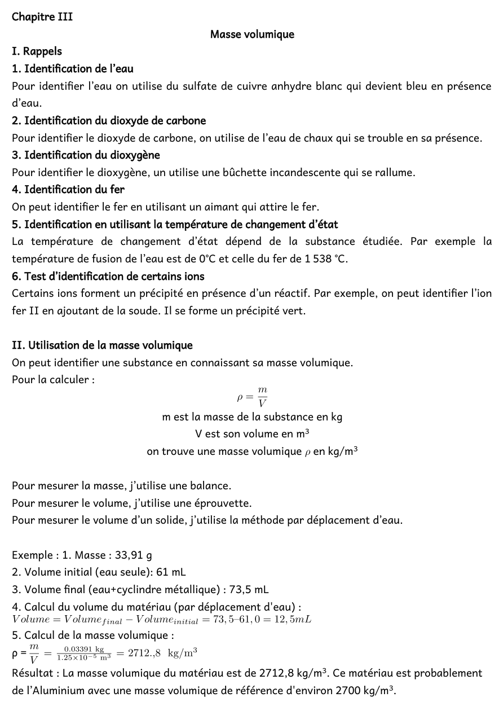

4. A faire pour la prochaine fois
DS sur toute la chimie
+ Travail sur le pH dans ELEA (faire les activités et écrire la leçon
Chapitre IV : Acides, bases et transformations chimiques
I. Mesures de pH de quelques solutions usuelles


